EJERCICIO OBLIGATORIO GIT-GITHUB

1 Crear un repositorio en Github llamado "java" en la cuenta "mi cuenta@----.---"

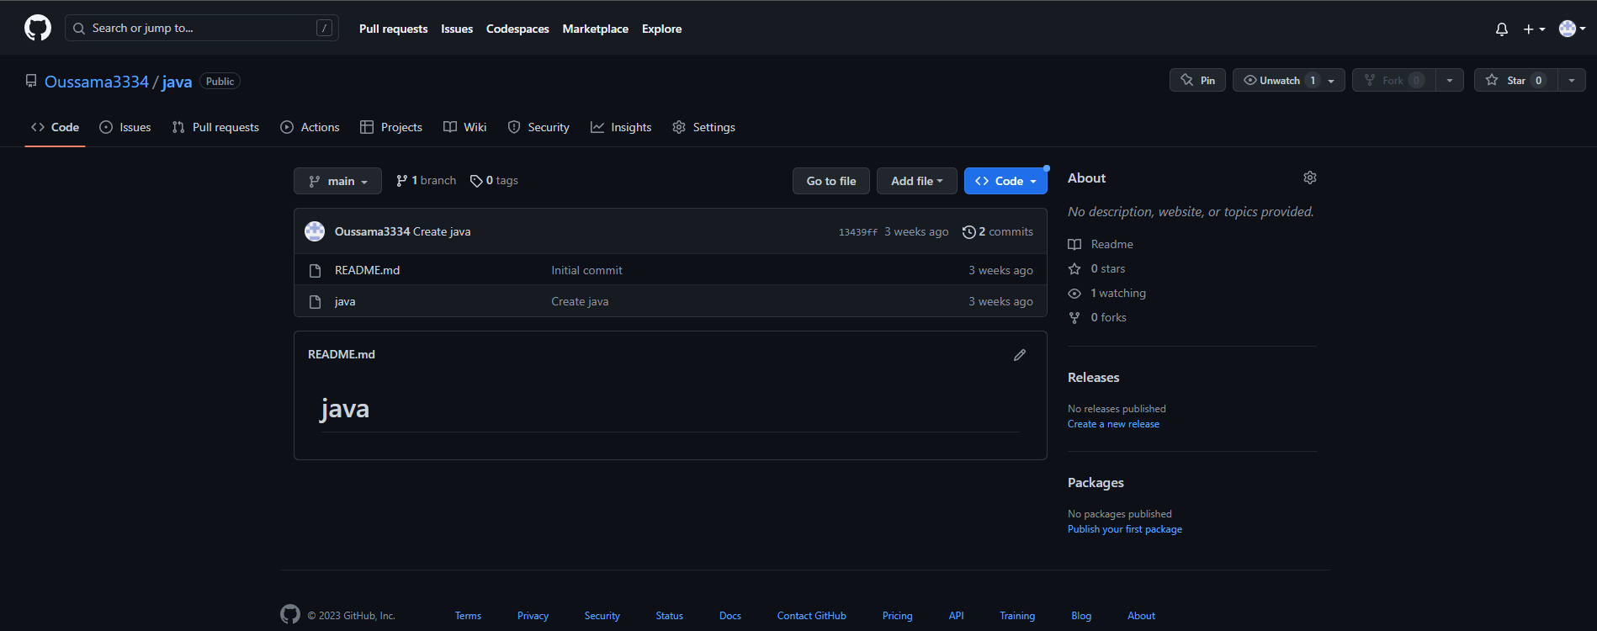
2 Crear una carpeta "java" localmente y clonar el repositorio

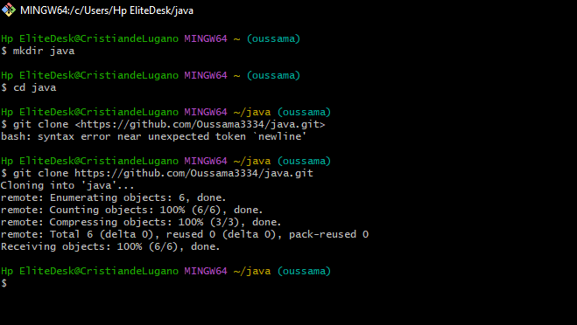
3 Crear un nuevo branch llamado "dam"
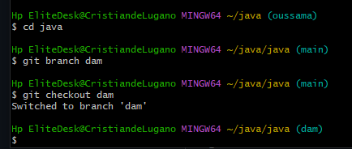
4 Agregar un par de ficheros al branch "dam"

pegamos la carpeta ejercicio12 en la carpeta java

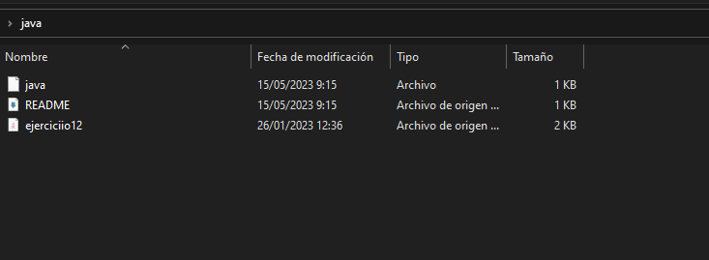

Para agregar los cambios al control de versiones de Git, use los comandos "git add ." y "git commit -m 'Agregando dos ficheros al branch dam'".

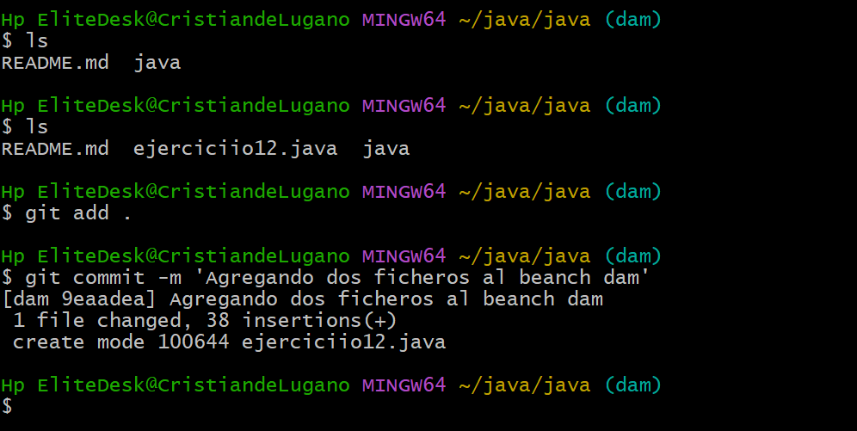
5 Fusionar el branch "dam" con el branch "main"

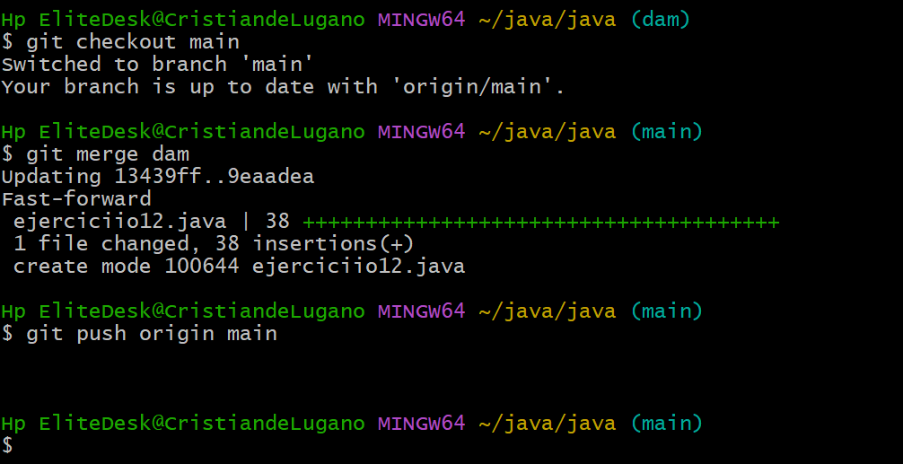
6 Subir otra carpeta en GitHub y actualizar mi repositorio local

